Григорьева Светлана Владимировна
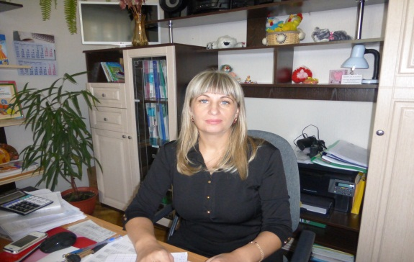
Занимаемая должность | Старший воспитатель
Уровень образования | Высшее
Квалификация | Бакалавр
Наименование направления подготовки и (или) специальности | Дошкольное образование
Ученая степень | Нет
Ученое звание | Нет
Повышение квалификации и (или) профессиональная переподготовка (при наличии) | "Управление инновационными процессами в современном ДОО в контексте ФГОС ДО" ЦПИ и РО "Новый Век" г. Тюмень  20.03.2019г 108ч  Анализ профессиональной деятельности для аттестации педагога"  ГОАУ ДПО ПКИРО  г.Владивосток  04.04.2019г, 18ч  Школа игропедагогики: от теории к практике ГОАУ ДПО ПКИРО г. Владивосток  14.02.2020г, 18 ч;  Обучение по оказанию первой помощи пострадавшим в образовательной организации  «Академия госаттестации" г.Ижевск  16.06.2021г, 16ч
Общий стаж работы | 32 года
Стаж работы по специальности | 32 года
Преподаваемые учебные предметы, курсы, дисциплины (модули) | Образовательная область «Речевое развитие»

